ΘΕΜΑ 4^{ο}
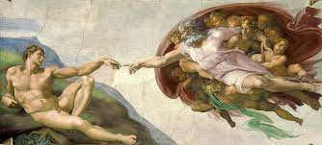

εικόνα 1

4.1 α. Που βρίσκεται η Capella Sistina (Καπέλα Σιστίνα) και πόσα χρόνια διήρκεσαν οι εργασίες συντήρησης των τοιχογραφιών της; (μον. 4)
β. Τι απεικονίζεται στην εικόνα 1, που αποτελεί τμήμα της οροφογραφίας της Καπέλα Σιστίνα; (μον. 1)
γ. Εφαρμόστηκαν προστατευτικές ουσίες πάνω στη ζωγραφική επιφάνεια; (μον. 10)
δ. Τι έδειξαν οι αναλύσεις των επικαθήσεων πάνω στις χρωματικές επιφάνειες; (μον. 10)
Μονάδες 25

